**TALENT X PASSIE = PURPOSE**

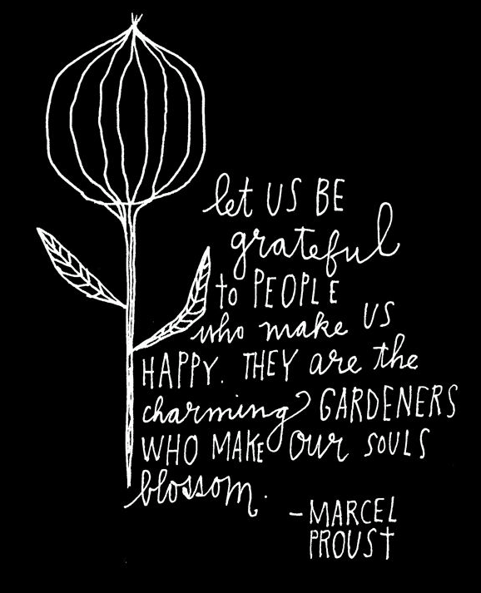

*Net zoals we zelden stilstaan bij waar we nu echt goed in zijn (de meeste van ons kijken vooral naar wat we beter zouden moeten kunnen), besteden we ook niet altijd aandacht aan wat we nu eigenlijk echt leuk vinden en waar we energie van krijgen. Om je groeipotentieel optimaal te benutten is het echter van wezenlijk belang goed in kaart te brengen wat dat is. Want als jij weet waar je goed in bent, blij van wordt én energie van krijgt, dan geeft je dat richting voor je volgende stap.*

* **Omcirkel de 10 woorden waar jij het meest blij van wordt (uit je moodboard, uit de wordcloud, uit je ‘tot de kern’ document etc)**
* **Omcirkel 10 woorden waar jij gewoon knettergoed in bent of beter in bent dan veel anderen. Dit zijn vaak eigenschappen die je heel vanzelfsprekend en moeiteloos afgaan.**
* **Waar overlappen deze cirkels elkaar? Van hoeveel woorden waar jij in uitblinkt word je echt ook heel blij?**
* **Neem die woorden als uitgangspunt voor je merktemplate …**

**Jouw MERKTEMPLATE**

